АиТ:\Управление персоналом версия 7.7 сборка 3

Отличия модулей программного комплекса по сравнению с версией 7.7 сборка 2

Модуль АиТ:\ ЗАРПЛАТА.

I. Доработан режим «Расчет оплаты больничных листов». Изменения внесены:

- в справочник начислений - добавлен новый вид расчета «Больничный 2»

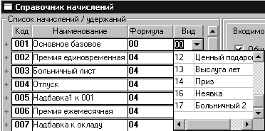

Данный вид используется для формирования начислений для оплаты первичного больничного листа. В соответствии со статьей 8 Федерального закона № 202 – ФЗ от 29.12.2004 «О бюджете Фонда социального страхования Российской Федерации на 2005 год» «…пособие по временной нетрудоспособности вследствие заболевания или травмы (за исключением несчастных случаев на производстве и профессиональных заболеваний) выплачивается застрахованному за первые два дня временной нетрудоспособности за счет средств работодателя , а с третьего дня временной нетрудоспособности – за счет средств Фонда». Вид 17 – Больничный 2 позволяет автоматически создавать два начисления с одинаковыми параметрами (среднедневная сумма) и разным количеством дней.
В справочник начислений необходимо добавить новое начисление и установить ему вид 17.

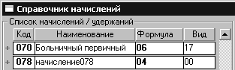

- в окне «Настройка алгоритмов» - появилась возможность указать коды начислений для больничных за счет предприятия

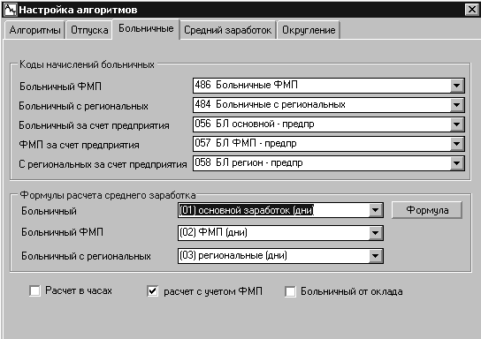

указанные здесь коды будут подтягиваться в окно расчета среднедневной суммы для оплаты больничного.

- окно ввода нового начисления – при начислении больничного с видом 17, появляется дополнительная кнопка «Больничный 2».

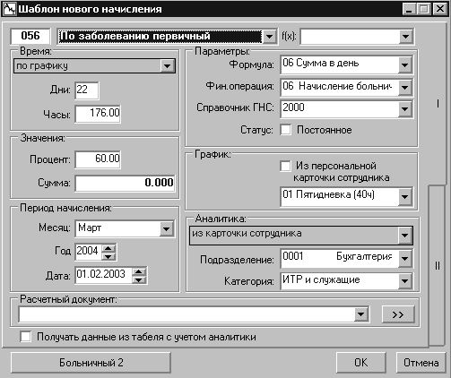

при нажатии на которую открывается окно расчета больничного, в котором число дней больничного листа делится на две колонки – дни, оплачиваемые за счет предприятия, и дни, оплачиваемые из ФСС.

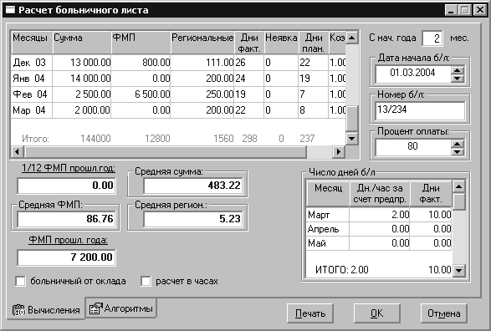

II. Изменены шаблоны по ФСС в формате MS EXCEL

- Создана новая закладка в “Генераторе налоговых справок” - “Документы MS EXCEL”.
- - В окне “Генератор налоговых справок” на закладке “Документы в MS EXCEL ” добавить новую строку;
- вписать название новой формы;
- выбрать шаблон FSS05_w.rep и шаблон в MS EXCEL FSS_05.xls в соответствующих колонках;
- установить тип – “список итоговый”.

